申请人定期注册填报说明和注意事项
（2019年秋季）

一、网上申报时间
2019年10月28日-2019年11月8日
申请人务必在规定时间段参加网上报名注册，否则注册系统到期将自动关闭，无法登陆参加注册。申请人应尽量避免在最后一天报名，以免网络拥堵，不能申报和上传。
二、注册个人账号
登录中国教师资格网（http://www.jszg.edu.cn），点击网站首页右侧“教师资格定期注册申请人网报入口”图标或导航栏中“定期注册网报”栏目。
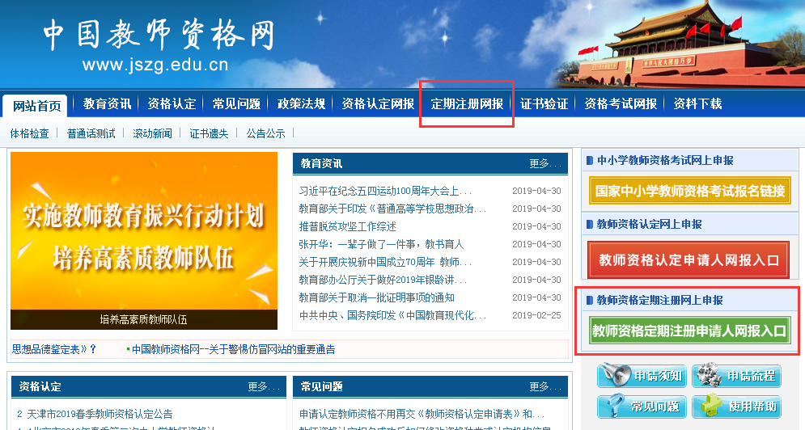
点击“注册”按钮，根据系统提示进行实名注册。
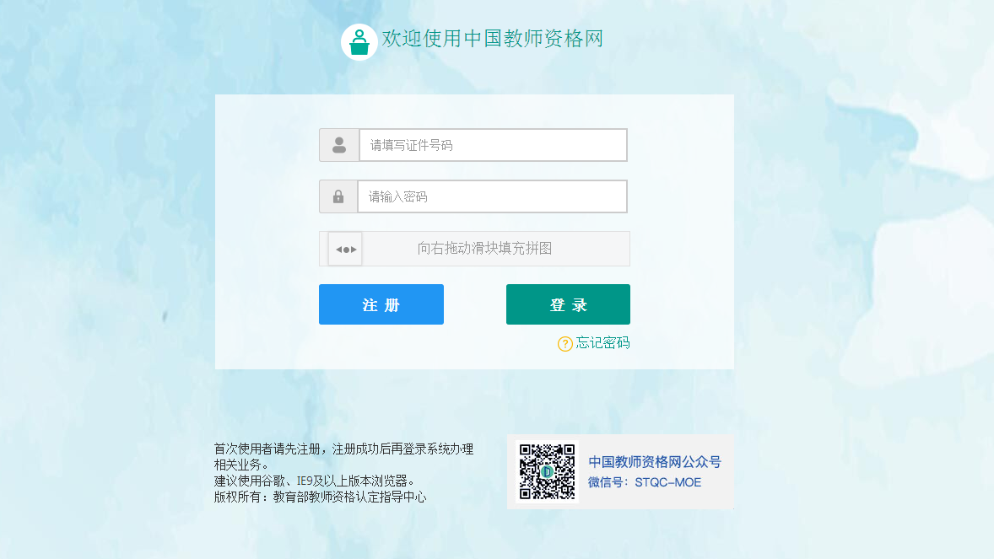
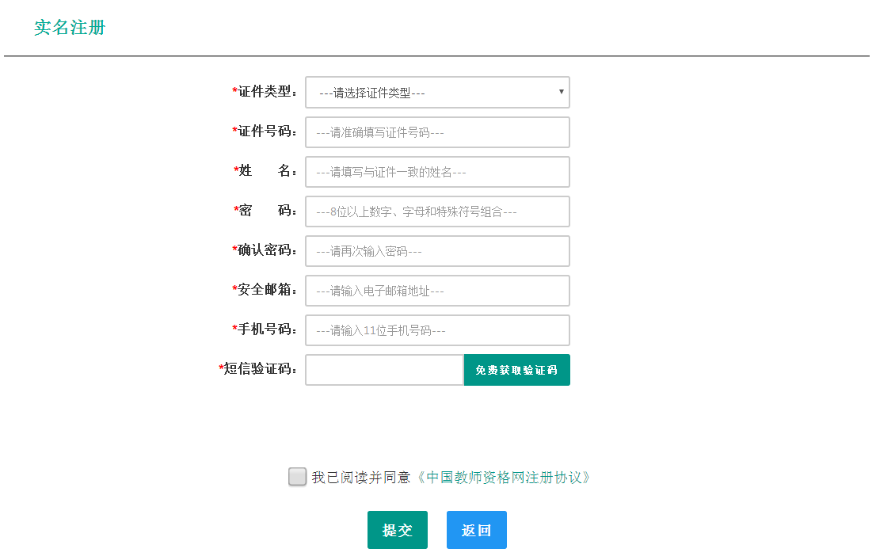
三、教师资格定期注册申报
注册之后，登录进入申请人系统主界面，显示业务平台。
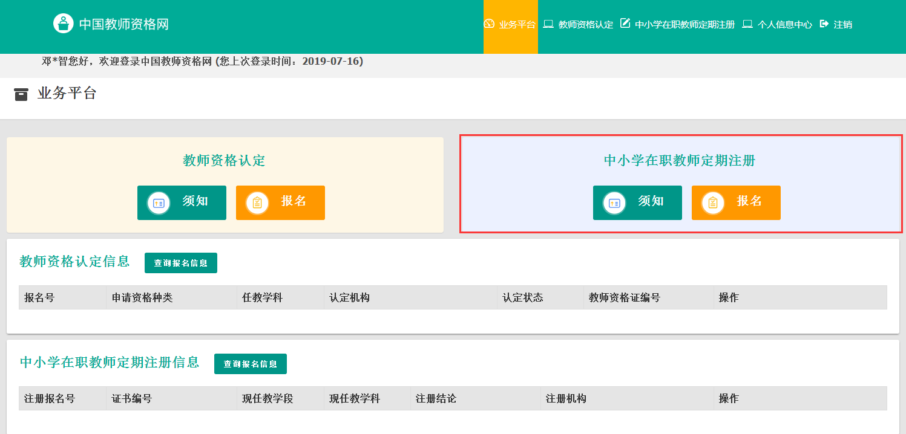
选择中小学在职教师定期注册模块，点击“须知”，仔细阅读教师定期注册申请人必读中的内容。
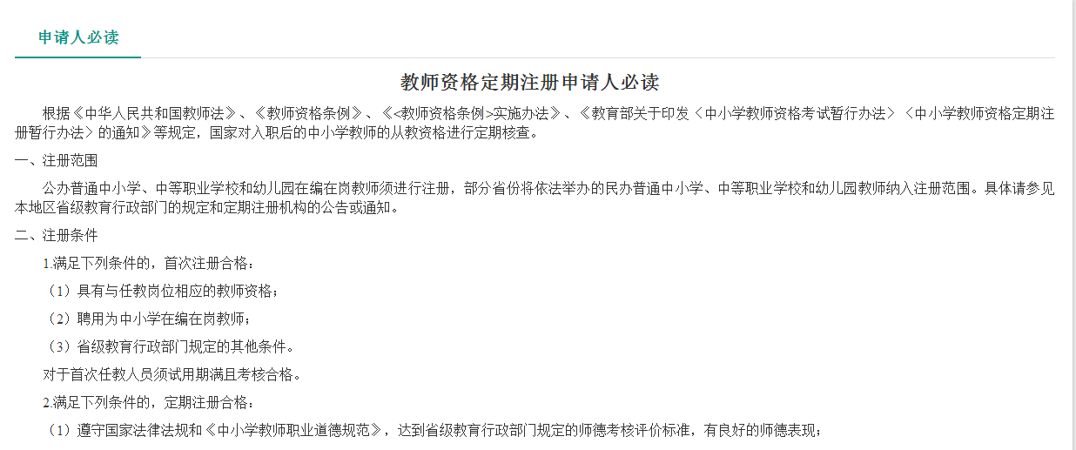
（一）申报时间查询
选择中小学在职教师定期注册模块，点击“报名”，填写相关信息。
1.“现任教学段”：按实际任教学段选择。
2.“注册机构”：选择学校所在的区教育局。
3.“选择确认点”：选择现工作的学校为现场确认点。
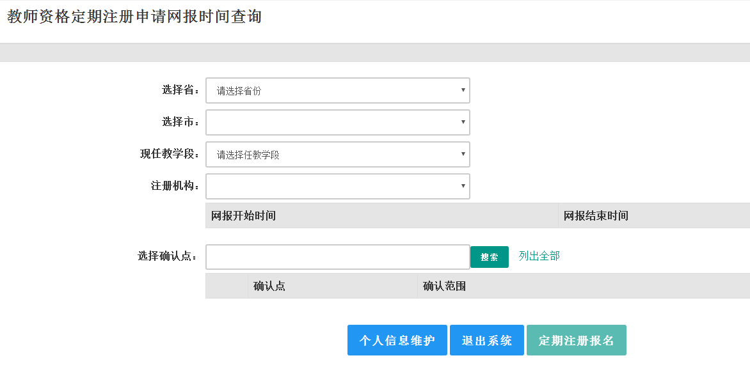
点击“定期注册报名”，进入下一步。
（二）阅读网上申报协议
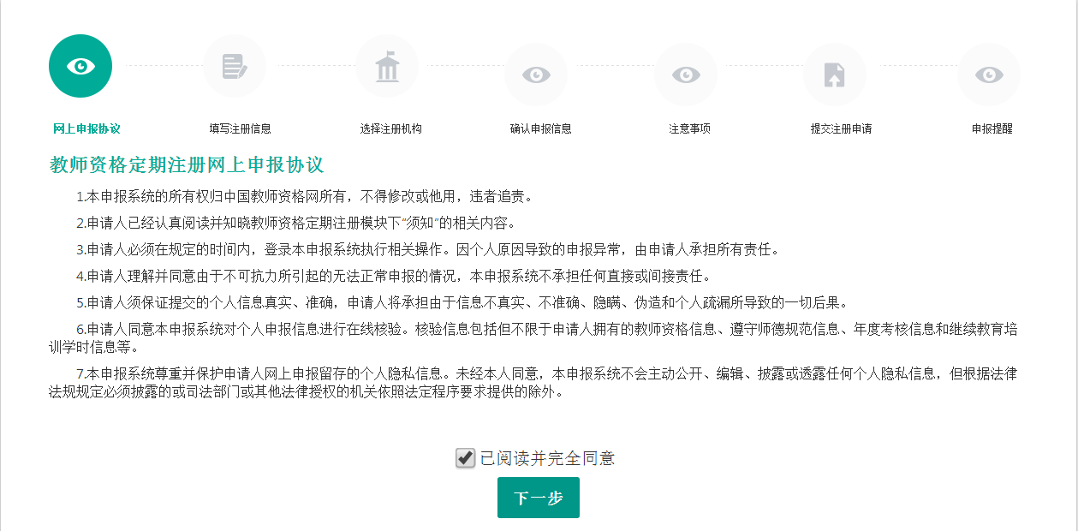
（三）填写身份信息
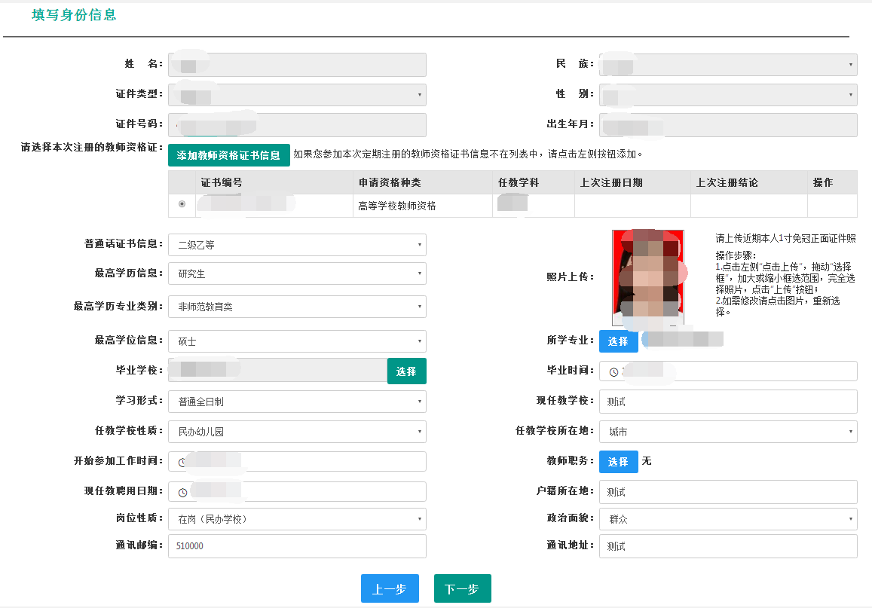
1.姓名、性别、民族、身份证号码等信息，在实名注册时已填写的，会直接同步过来，如信息有误，须在个人信息中心修改。
2.选择本次注册的教师资格证：
（1）若证书在信息系统中存在（能在中国教师资格网-证书验证栏目查询到证书信息的），系统将提取相关信息并显示在页面上。若系统中证书签发日期与证书上不一致且无法修改，无需修改。
（2）若证书不在信息系统中（2008年9月以前），则需要添加教师资格证书信息。
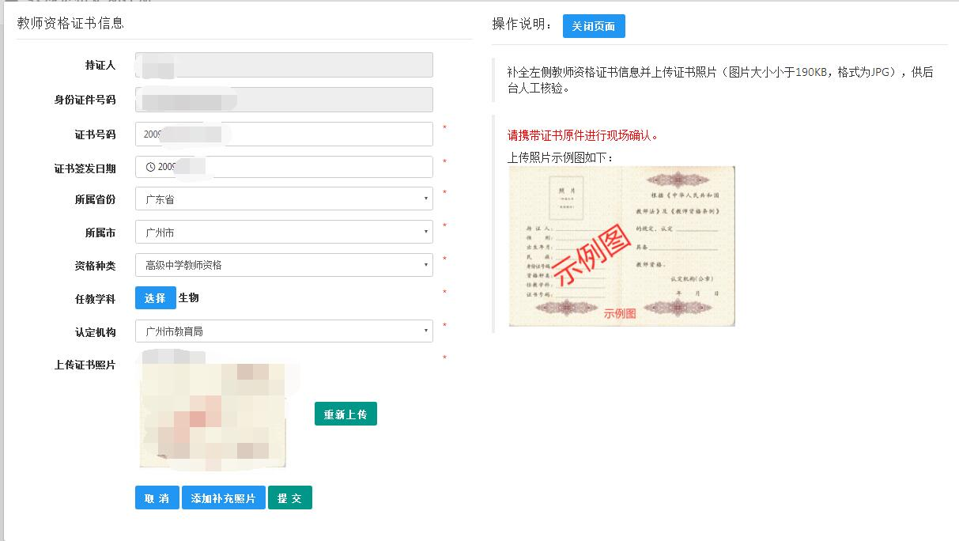
A. 填写的内容应与证书上的内容保持一致。
B. 教师资格证书号码为17位或15位的，按证书原号码录入。如证书号码不规范（非15位或17位），无法添加证书信息，需先向原发证机构申请信息更正。
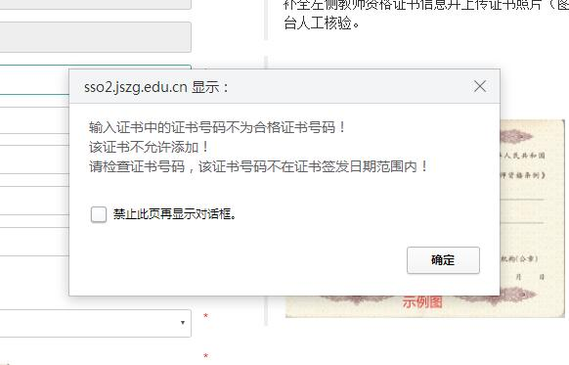
C．证书签发日期：填写教师资格证书上的日期。如教师资格证书是遗失补发的，填写《教师资格证书补发换发申请表》上的“原发证时间”。
D. 任教学科：填写教师资格证书上的任教学科。如果教师资格证上没有任教学科（96年过渡时期），则选择“无”
E.认定机构：选择教师资格证书上的认定机构（以公章名称为准），若找不到教师资格证书上的的认定机构名称，请根据认定权限选择现接替机构。
如96年过渡时期发证机构是“广州市教育委员会”，填写资料时，初中及以下教师资格则选择96年任教学校所属的区教育局，高中及中职（含中职实习指导）教师资格选择广州市教育局。
F.上传教师资格证书照片应清晰。
3.如申请人有两本以上教师资格证书且都与任教岗位相应，只能选择其中一本进行注册。
4.最高专业类别：如不是普通全日制师范类专业毕业，则选择“非师范教育类”。
5.毕业学校：如果在下拉菜单中没有，请点击“添加”按钮，添加的名称以毕业证书上的为准。如毕业学校已改名，按毕业证上的名称填写。
6.现任教聘用日期：民办学校教师或公办学校临聘教师，填写到现任教学校工作的时间。公办在编教师填写现任教学校第一次聘用时间。
7.岗位性质：公办学校非在编教师，选择“事业单位岗位聘用”。
8.照片上传：提交近期免冠.jpg格式电子档照片，照片文件必须符合系统中注明的相关要求（近期的彩色证件照，无边框，正面照，免冠，无头饰）。
9.所学专业：按照毕业证书信息，在菜单中选择。如没有完全一致的专业，请选择相似的专业。
10.现任教学校：填写单位全称（以公章名称为准）。
11.教师职务（职称）：选择已聘任的最高职称。
12.户籍所在地：根据户口本上的内容填写。
13.通讯地址：xx市xx区xx街道xx号。
（四）选择注册机构
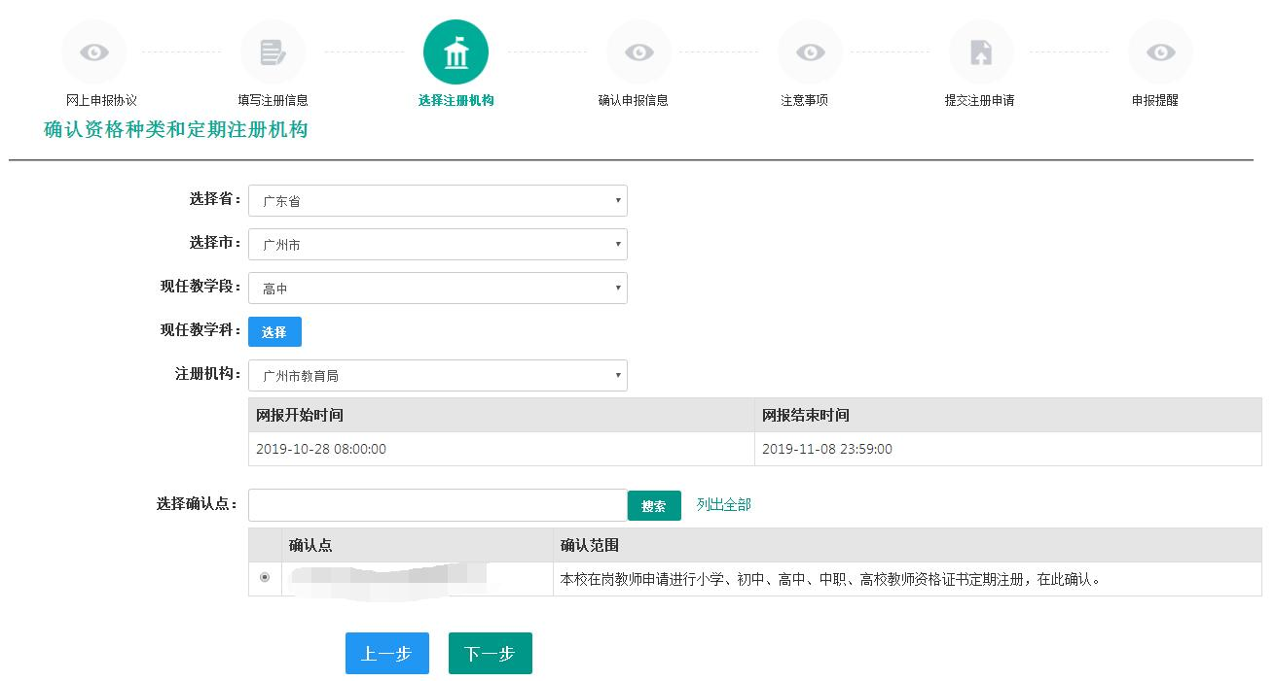
1.现任教学段：根据学校里的任教情况填写。
2.现任教学科：根据学校里的任教情况填写。若在选择列表中找不到相应的学科名称，则选择相近的学科。
3.注册机构：申请人须严格按照规定，根据任教学校所在地教育行政部门的定期注册工作安排，选择“注册机构”。
4.选择确认点：选择所在学校为确认点，现场确认点选择错误将无法完成现场确认。
（五）确认申报信息
再次确认填写的身份信息以及资格种类和定期注册机构是否准确，其中教师资格证书信息需严格按照证书上的内容填写，如填写错误将影响入库信息真实性。
确认信息无误后点击“下一步”。
（六）注意事项
阅读注意事项，在规定的时间内完成网上报名及现场确认。网上报名时间全省统一（10月28日-11月8日），逾期不提交注册申请，无法参加本次定期注册。现场确认时间以本单位的安排为准。
（七）提交注册申请
提交注册申请前，需填写《个人承诺书》，承诺填写信息及提交的注册材料真实可靠。
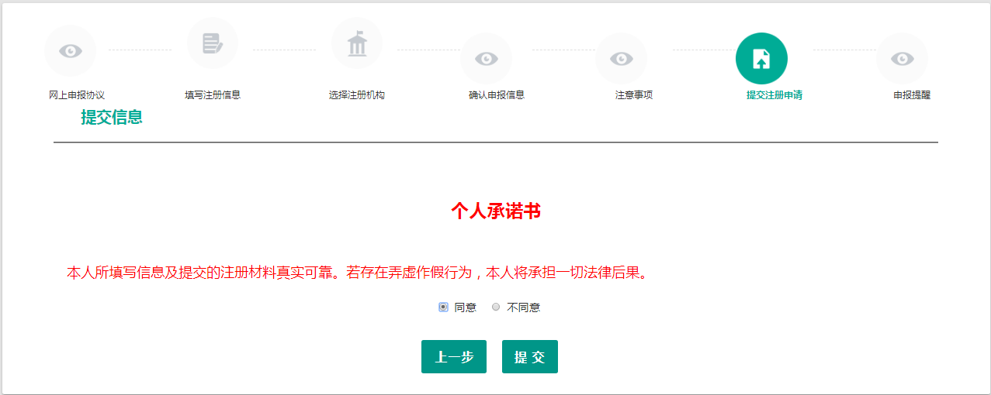
（八）阅读申报提醒
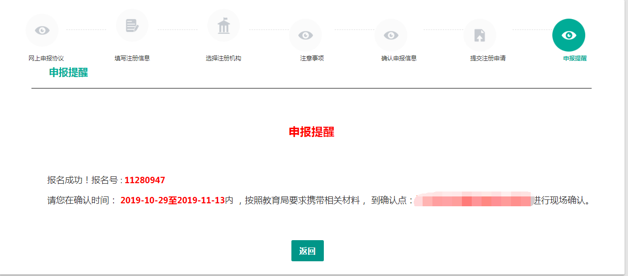
四、提交注册材料
（一）申请人须在提交申报信息后，进入登录页面，输入所需信息登录，下载并打印《教师资格定期注册申请表》。
路径：查询报名信息-申请表下载-下载PDF
《教师资格定期注册申请表》要求本人手写签名，一式两份提交学校定期注册工作负责人。
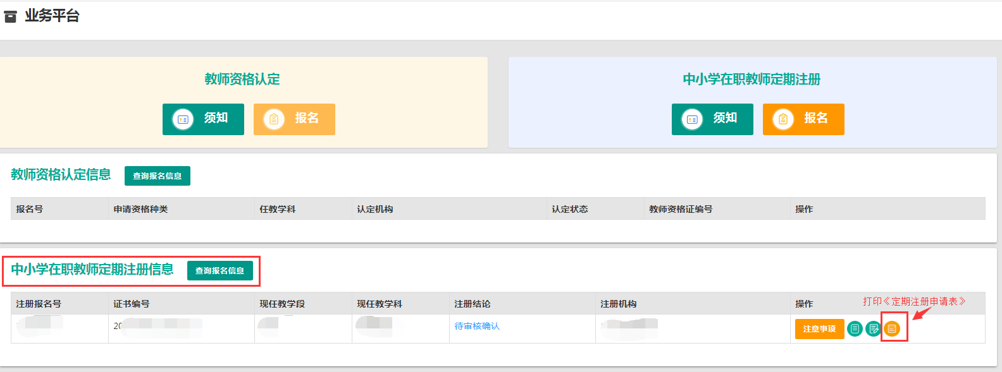
（二）申请人现场确认时须提交《教师资格证书》原件给工作人员进行核对。
（三）在现场确认、初审、复核或终审等阶段，工作人员对申请人持有的《教师资格证书》等材料有疑问，申请人须配合提供相应材料。
五、申请状态查询
申请人可以登录网上申报系统查看定期注册申请各时间段的状态。如注册机构或确认点留言需要申请人修改信息或补交材料，申请人须在现场确认结束前及时办理。

